Jetzt aber sagt der Herr, der dich ins Leben gerufen hat, Volk Israel, du Nachkommenschaft Jakobs:
»Fürchte dich nicht, ich habe dich befreit! Ich habe dich bei deinem Namen gerufen, du gehörst mir!
Jes 43,1

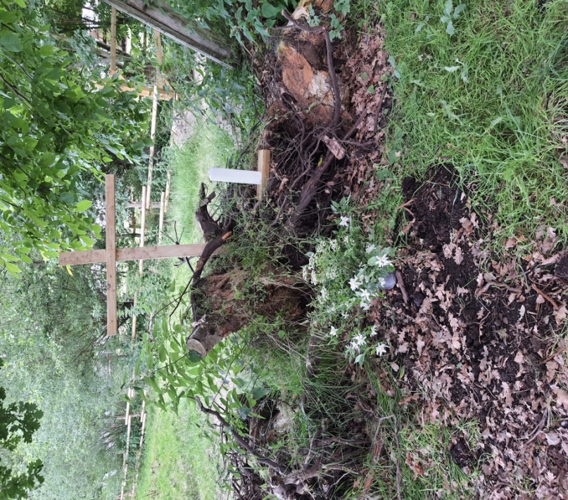
Altar in Offendorf 2021

Ich bin getauft!
Die meisten waren so klein, dass sie sich heute nicht mehr daran erinnern können. Und trotzdem wurde damals ein Fundament für das ganze Leben gelegt. Der 6. Sonntag nach Trinitatis steht ganz im Zeichen der Taufe.
Er erinnert an den Auftrag Jesu, Menschen zu taufen, und an das Geschenk, das am Beginn des Lebens als Christ und Christin steht: Jesu Leben, Sterben und Auferstehen gilt mir, mein Leben ist vor Gott rein und gut. Über meinem Leben steht die Zusage: „Fürchte dich nicht, denn ich habe dich erlöst; ich habe dich bei deinem Namen gerufen; du bist mein!“

Tauferinnerung

Martin Luther soll in Not und Anfechtung auf sein Schreibpult geschrieben haben: „Ich bin getauft“.
Das hat ihm wieder Trost und Mut gegeben. Ich möchte mich heute auch an meine Taufe erinnern. Ich nehme eine Schale mit Wasser und zünde eine Kerze an. Mit dem Wasser male ich mir ein Kreuz auf die Handfläche und sage mir: „Ich bin getauft!“ Was macht das mit mir? Wie fühlt sich das Wasser an? Mit der Taufe kommt Licht in mein Leben – Was bedeutet das für mich? Noch schöner ist es natürlich, sich gegenseitig an die Taufe zu erinnern.

Gebet
Herr, du erforschest mich
und kennest mich.
Ich sitze oder stehe auf, so weißt du es;
du verstehst meine Gedanken von ferne.
Ich gehe oder liege, so bist du um mich
und siehst alle meine Wege.
Denn siehe, es ist kein Wort auf meiner Zunge,
das du, Herr, nicht alles wüsstest.
Von allen Seiten umgibst du mich
und hältst deine Hand über mir.
Diese Erkenntnis ist mir zu wunderbar und zu hoch,
ich kann sie nicht begreifen.
Wohin soll ich gehen vor deinem Geist,
und wohin soll ich fliehen vor deinem Angesicht?
Führe ich gen Himmel, so bist du da;
bettete ich mich bei den Toten, siehe, so bist du auch da.
Nähme ich Flügel der Morgenröte
und bliebe am äußersten Meer,
so würde auch dort deine Hand mich führen
und deine Rechte mich halten.
Spräche ich: Finsternis möge mich decken
und Nacht statt Licht um mich sein –,
so wäre auch Finsternis nicht finster bei dir,
und die Nacht leuchtete wie der Tag. Finsternis ist wie das Licht.
Psalm 139

Herr, ich bitte für…
… diejenigen, die geplagt sind von Schmerzen, Leiden und Krankheiten, dass sie Linderung finden, ihnen geholfen wird und Heilung geschieht.
… uns alle, gib uns die Kraft, dass wir in diese Zeit den Glauben an Dich nicht verlieren der uns stärkt in dieser Zeit.
Vater unser im Himmel, geheiligt werde dein Name
dein Reich komme, dein Wille geschehe,
wie im Himmel so auf Erden,
unser tägliches Brot gib uns heute
und vergib uns unsere Schuld, wie auch wir vergeben unseren Schuldigern,
und führe uns nicht in Versuchung, sondern erlöse uns von dem Bösen.
Dein ist das Reich, die Kraft und die Herrlichkeit
in Ewigkeit, AMEN

Es segne und behüte uns der allmächtige und barmherzige Gott.
Der Vater und der Sohn und der Heilige Geist.
Amen.

Bernd Luttmann

